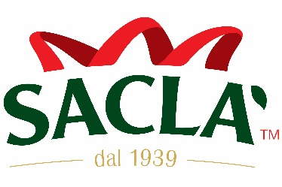

A RIMINI WELLNESS SACLA’ REGINA DELLA “FOOD WELL”
QUANDO IL BUON CIBO MADE IN ITALY INCONTRA IL BENESSERE

Dal 28 al 31 maggio la storica azienda italiana leader nel settore delle conserve vegetali sarà la protagonista assoluta della FOODWELL, lo spazio che la Fiera di Rimini dedica al binomio tra cibo sano e sport.

Gusto e salute nel piatto. Oggi più che mai la ricerca del benessere a tavola non può prescindere da questi due tasselli fondamentali. Soprattutto se ci riferiamo alle verdure. Infatti un’indagine DOXA/SACLA’ ha evidenziato come oggi, nel nostro Paese, i vegetali siano amati da 9 italiani su 10 che li considerano non più solo contorno ma piatto principale a tutti gli effetti, in grado di soddisfare il palato senza sacrificare il benessere. Sulla scia di questa rinomata tendenza, Sacla’, storico marchio dell’alimentare italiano, sarà protagonista alla decima edizione di Rimini Wellness, in programma nella cittadina romagnola dal 28 al 31 maggio 2015. L’azienda astigiana sarà la protagonista assoluta della “FOODWELL”, lo spazio della kermesse dedicato al binomio tra cibo e salute, dove esperti del settore presenteranno tutte le novità in fatto di alimentazione e le ricette più innovative per coniugare sport e nutrizione.
Da non perdere, in particolare, l’entusiasmante show cooking “I colori di Saclà” che vedrà impegnato ai fornelli lo chef Diego Bongiovanni alle prese con i prodotti di punta della linea Freschi dell’azienda astigiana. L’appuntamento con lo chef sarà domenica 31 maggio alle ore 13 presso la hall centrale ingresso sud. Grazie all’inconfondibile gusto di ricette come il “Cous Cous con verdure” o la “Quinoa e bulgur con pomodorini e olive”, lo chef Bongiovanni creerà dei piatti d’autore allietando il pubblico con i suoi celebri sketch.

Ufficio Stampa Saclà
INC – Istituto Nazionale per la Comunicazione
Simone Ranaldi 0644160883; 3355208289 s.ranaldi@inc-comunicazione.it
Melania Rusciano 0644160841 m.rusciano@inc-comunicazione.it

